User Guide
Hướng dẫn sử dụng GoalStreak
Xây dựng thói quen tốt, từng ngày một
Phiên bản 1.2.0 · 24/08/2026

1. GoalStreak là gì?
GoalStreak là công cụ giúp bạn theo dõi và duy trì thói quen hàng ngày — uống nước, đọc sách, tập thể dục, thiền, tiết kiệm tiền... Ứng dụng chạy hoàn toàn trên trình duyệt, không cần tài khoản, không cần cài đặt gì cả. Toàn bộ dữ liệu được lưu ngay trên máy của bạn.

2. Bắt đầu
- Mở file index.html bằng trình duyệt (Chrome, Firefox, Safari, Edge đều được).
- Lần đầu mở, danh sách thói quen sẽ trống — bấm nút "+ Thêm thói quen" để bắt đầu.

3. Thêm một thói quen mới
- Bấm "+ Thêm thói quen" ở góc trên bên phải.
- Đặt tên thói quen (VD: "Uống 2 lít nước").
- Chọn 1 trong 50 biểu tượng emoji đại diện.
- Chọn nhóm/màu cho thói quen (Sức khỏe, Học tập, Công việc, Tinh thần, Tài chính, Sáng tạo, Kết nối, Khác).
- Chọn mục tiêu — số ngày streak bạn muốn chinh phục (gợi ý nhanh: 7 / 14 / 21 / 30 / 66 / 100 ngày, hoặc tự nhập số khác).
- Bấm "Lưu thói quen".
💡 Lưu ý: một khi bạn đã tích ngày đầu tiên cho thói quen, mục tiêu sẽ bị khóa lại — không sửa được nữa. Hãy cân nhắc kỹ mục tiêu trước khi bắt đầu tích ngày đầu tiên.

4. Tích hoàn thành mỗi ngày
Trên danh sách chính, mỗi thói quen có 1 nút tròn lớn bên phải — bấm vào để đánh dấu đã hoàn thành hôm nay. Bấm lại lần nữa nếu bạn lỡ tay đánh dấu nhầm.
Nút tròn này chỉ dùng để tích NGÀY HÔM NAY. Muốn đánh dấu bù cho ngày trước đó, xem mục 5 bên dưới.

5. Xem chi tiết & đánh dấu bù ngày cũ
- Bấm vào bất kỳ đâu trên thẻ thói quen (ngoài nút tròn) để mở màn hình chi tiết.
- Màn hình chi tiết hiển thị: Chuỗi hiện tại, Chuỗi dài nhất, Điểm số, Mục tiêu, và lịch tháng.
- Bấm vào bất kỳ ngày nào trong quá khứ trên lịch để đánh dấu hoàn thành (hoặc bỏ đánh dấu) — kể cả những ngày bạn lỡ quên tích trước đó.
- Không thể đánh dấu ngày trong tương lai.
- Dùng mũi tên ‹ › để chuyển qua lại giữa các tháng.

6. Hiểu về điểm số & streak
Hành động | Điểm nhận được
Tạo thói quen mới | +1 điểm
Tích hoàn thành 1 ngày | +10 điểm
Đạt trọn vẹn mục tiêu | +100 điểm (thưởng thêm)

- Chuỗi hiện tại (Current Streak): số ngày liên tiếp bạn đã tích tính đến hôm nay.
- Chuỗi dài nhất (Longest Streak): kỷ lục cao nhất bạn từng đạt — vẫn được giữ lại kể cả khi chuỗi hiện tại bị đứt.
- Khi Chuỗi hiện tại chạm đúng Mục tiêu, thói quen đó tự động được "đóng lại" — coi như hoàn thành xuất sắc, có icon chứng nhận riêng, và chuyển xuống mục "Đã hoàn thành mục tiêu".

7. Huy chương & Huy hiệu
GoalStreak thưởng cho sự kiên trì của bạn bằng 2 hệ thống song song:

Huy chương — theo tổng điểm tích lũy
5 hạng: Khởi Đầu Xanh (10đ) → Đồng (300đ) → Bạc (1.000đ) → Vàng (5.000đ) → Tối Cao 1★–5★ (10.000–50.000đ). Bốn hạng đầu là đĩa tia nắng 2 tông màu, hạng Tối Cao là khối kim cương với sao vàng — mốc 5★ có thêm vương miện phía trên. Mọi huy chương đều có 2 dải ruy băng đỏ hai bên như đeo trên cổ.

Từ trái sang: Khởi Đầu Xanh · Huy chương Vàng · Huy chương Tối Cao 5★

Huy hiệu — theo cột mốc cụ thể
2 bộ huy hiệu độc lập, mỗi bộ có 7 mốc (10/20/50/100/200/500/1.000). Mỗi mốc là 1 hình dạng riêng — càng lên cao càng tinh xảo, không lặp lại hình của mốc trước:
- Huy hiệu Streak: đạt được khi MỘT thói quen bất kỳ chạm chuỗi ngày tương ứng. Tiến hóa từ khiên đơn giản → giọt nước → hexagon → kim cương → ngôi sao nhiều cánh.
- Huy hiệu Mục tiêu: đạt được khi bạn đã hoàn thành TRỌN VẸN mục tiêu đủ số lần tương ứng (cộng dồn qua tất cả thói quen). Luôn có lõi bia ngắm + mũi tên cắm trúng tâm, đi từ hình tròn → hexagon → ngôi sao.
- Từ mốc 200 trở lên, huy hiệu có thêm dải ruy băng ghi tên bộ ở đáy; mốc 1.000 — mốc cao nhất — có thêm vương miện phía trên.
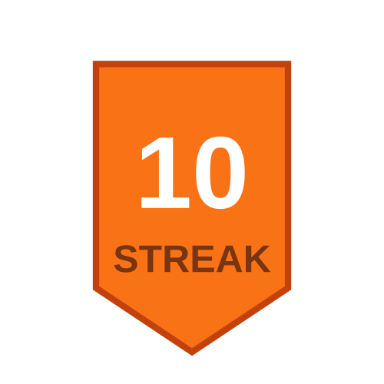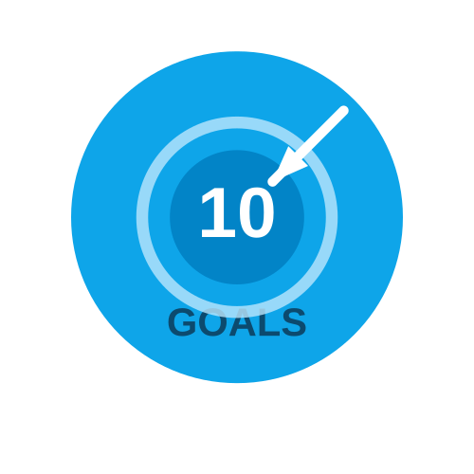
Trái: Huy hiệu Streak 10 ngày (mốc khởi đầu) · Phải: Huy hiệu Mục tiêu 10 lần (mốc khởi đầu)
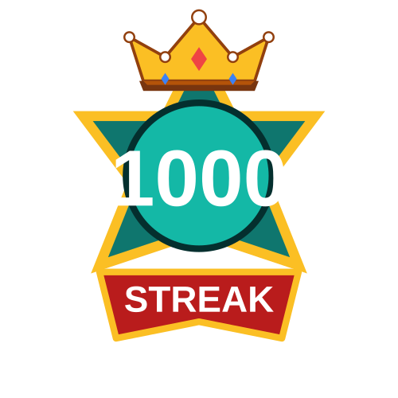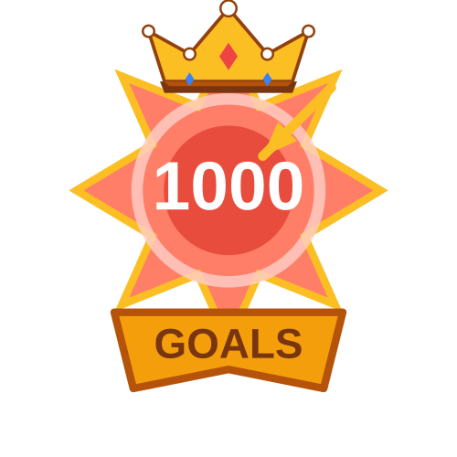
Mốc cao nhất của mỗi bộ (1.000): có vương miện + dải ruy băng
Vào mục "Thành tích" (icon cúp ở góc trên bên phải) để xem toàn bộ huy chương/huy hiệu. Thành tích chưa đạt sẽ hiện mờ xám trong danh sách — nhưng khi bấm vào xem chi tiết, bạn sẽ thấy đầy đủ màu sắc thật kèm biểu tượng khóa, để biết chính xác mình đang hướng tới điều gì.

8. Đổi ngôn ngữ giao diện
Bấm nút "VI / EN" ở góc trên bên phải để chuyển đổi ngôn ngữ giao diện ngay lập tức. Riêng các câu danh ngôn luôn hiển thị bằng tiếng Việt.

9. Câu hỏi thường gặp (FAQ)

Dữ liệu của tôi được lưu ở đâu?
Ngay trên trình duyệt bạn đang dùng (localStorage) — không có server, không ai khác xem được dữ liệu của bạn.

Tôi đổi sang trình duyệt khác thì dữ liệu có mất không?
Có — vì dữ liệu gắn với từng trình duyệt/thiết bị cụ thể, hiện chưa có tính năng đồng bộ đám mây. Hãy tránh xóa cache/dữ liệu duyệt web của trình duyệt bạn đang dùng để tránh mất dữ liệu.

Tôi lỡ đặt sai mục tiêu, sửa được không?
Chỉ sửa được nếu thói quen đó CHƯA có ngày hoàn thành nào. Nếu đã tích ít nhất 1 ngày, cách duy nhất là tạo thói quen mới với mục tiêu đúng.

Thói quen đã "Đã hoàn thành mục tiêu" có dùng lại được không?
Không — đây là thiết kế có chủ đích để việc đạt mục tiêu thực sự có ý nghĩa "hoàn thành". Nếu muốn tiếp tục thói quen đó, hãy tạo một thói quen mới với mục tiêu mới.

